МИНОБРНАУКИ РОССИИ

ФЕДЕРАЛЬНОЕ ГОСУДАРСТВЕННОЕ БЮДЖЕТНОЕ ОБРАЗОВАТЕЛЬНОЕ УЧРЕЖДЕНИЕ

ВЫСШЕГО ОБРАЗОВАНИЯ
«ВОРОНЕЖСКИЙ ГОСУДАРСТВЕННЫЙ УНИВЕРСИТЕТ»

(ФГБОУ ВО «ВГУ»)

Факультет компьютерных наук

Кафедра программирования и информационных технологий

Лабораторная работа
7 семестр

Построение онтологии предметной области: печатное издательство

Направление 09.03.04 Программная инженерия
Информационные системы и сетевые технологии

Обучающийся______________ П.И. Мигачев, 4 курс, д/о 31. 10.2025

Воронеж 2025
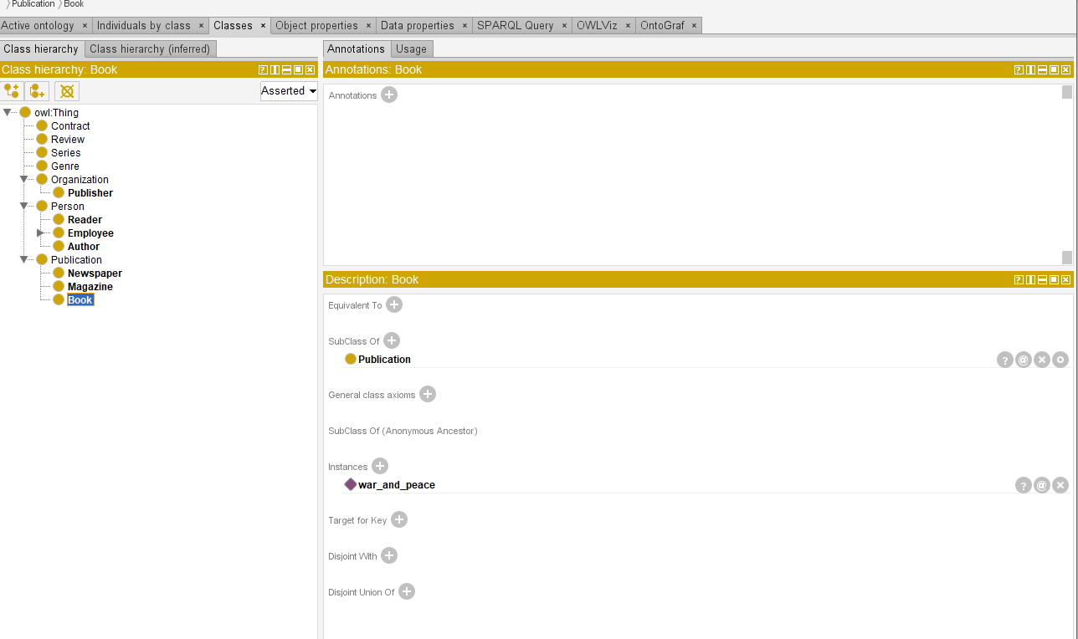
Рисунок - описание класса Book
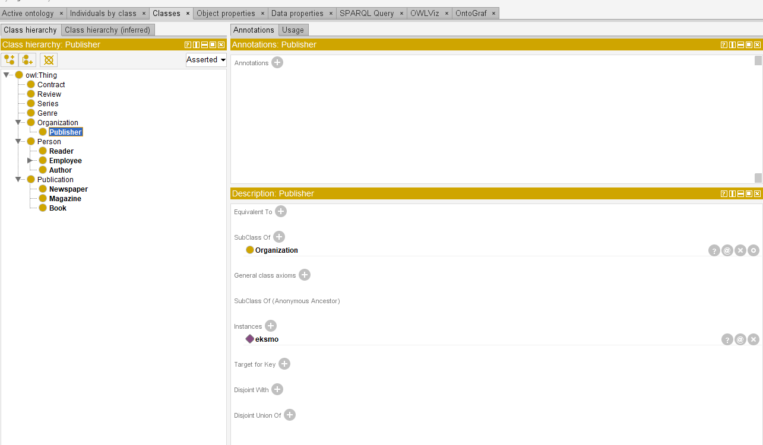
Рисунок – описание класса Publisher

Рисунки 1 - скриншоты (по одному с описанием класса, свойства-отношения и свойства-данных);
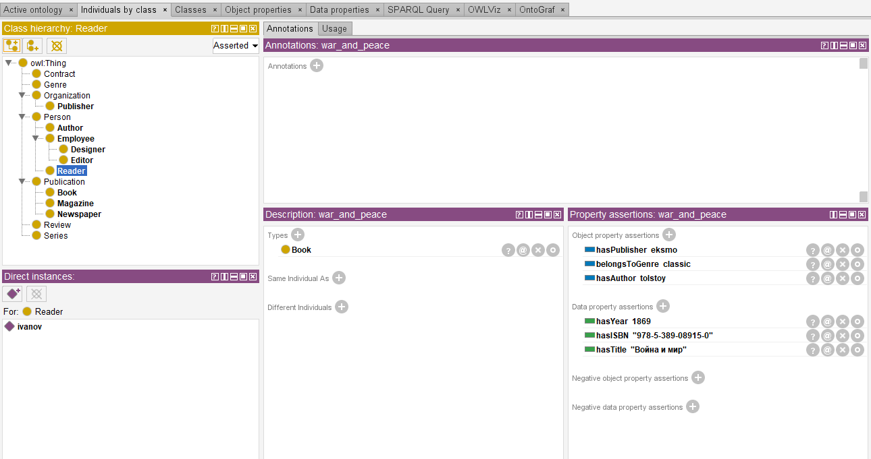
Рисунок – описание индивида Reader
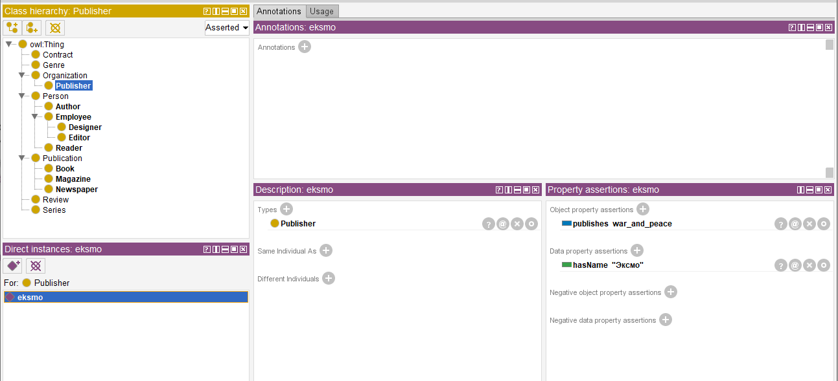
Рисунок – описание индивида Publisher

Рисунки 2 - скриншоты с описанием двух индивидов разных классов;
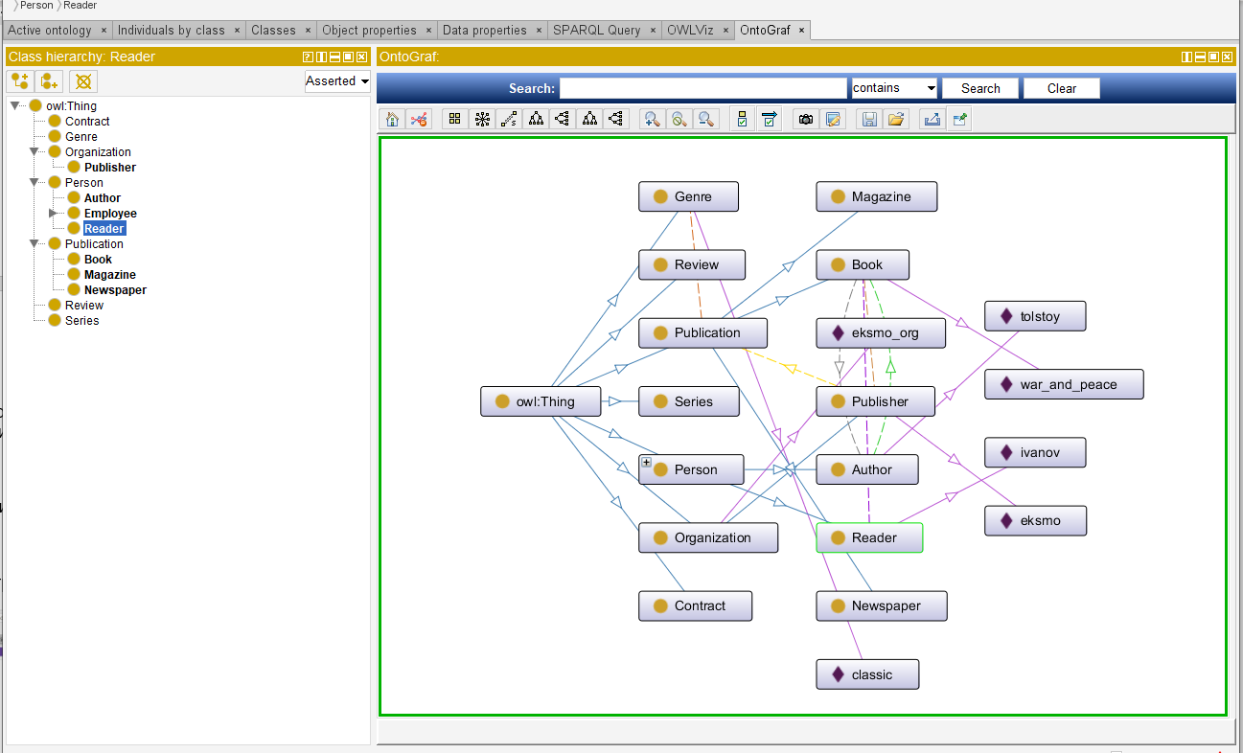
Рисунки 3 - граф онтологии (OntoGraf);

PREFIX ex: <http://www.semanticweb.org/pavel/ontologies/2025/9/untitled-ontology-2#>
SELECT ?book ?author
WHERE {
?book a ex:Book .
?book ex:hasAuthor ?author .
}
ORDER BY ?book
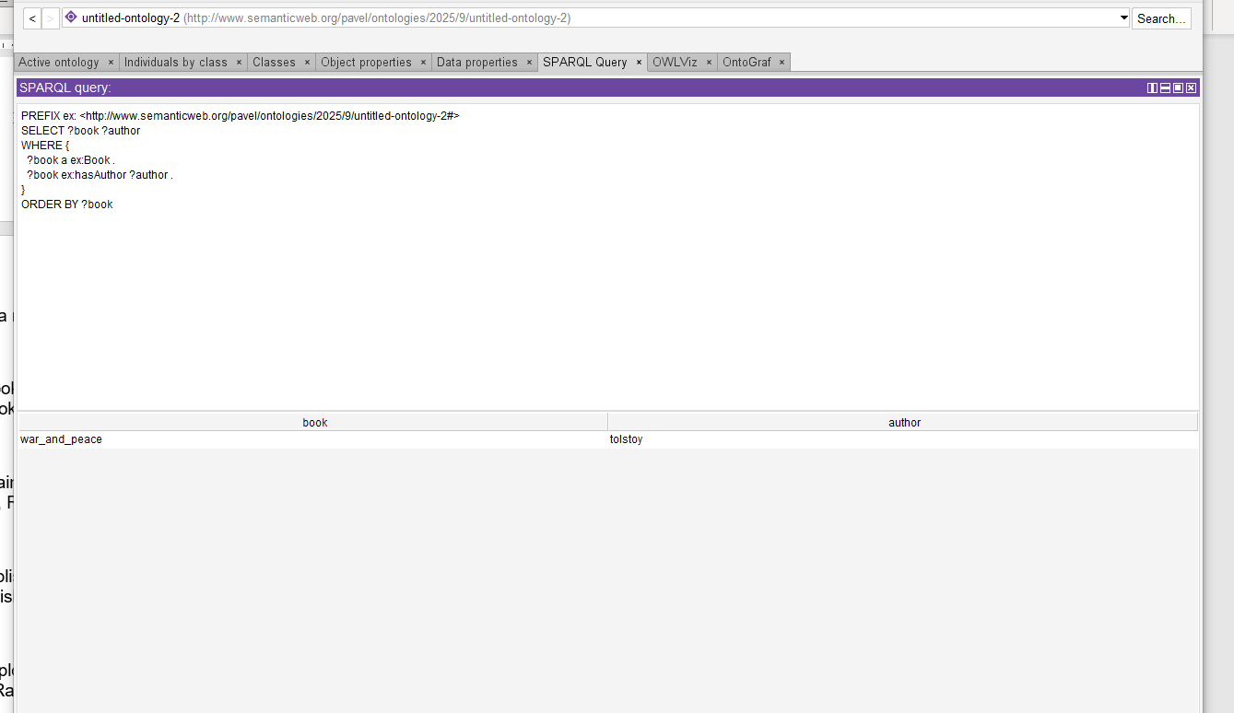
Рисунок - Книги и их авторы

PREFIX ex: <http://www.semanticweb.org/pavel/ontologies/2025/9/untitled-ontology-2#>
SELECT ?publisher ?publication
WHERE {
?publisher ex:publishes ?publication .
}
ORDER BY ?publisher
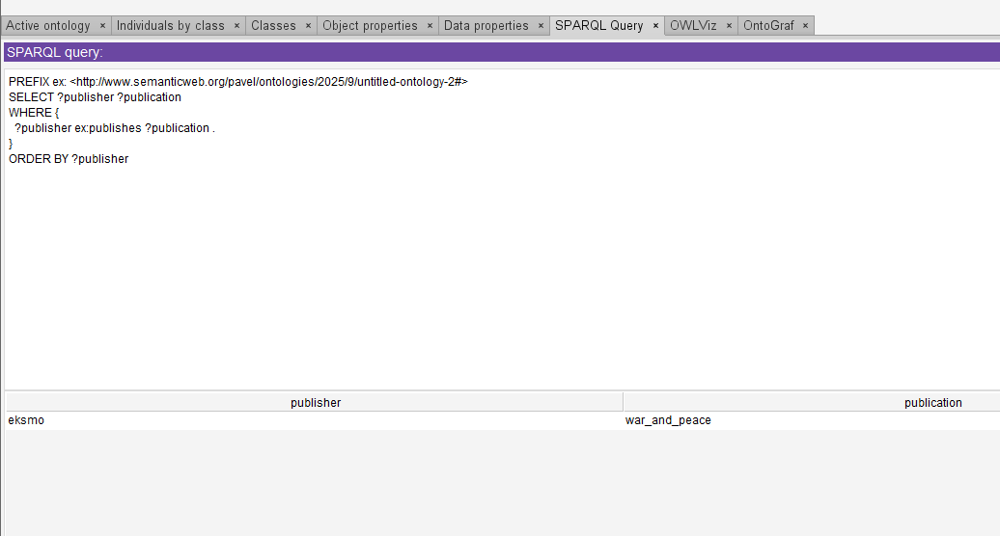
Рисунок – Публикации и издатели

PREFIX ex: <http://www.semanticweb.org/pavel/ontologies/2025/9/untitled-ontology-2#>
SELECT ?book ?year
WHERE {
?book a ex:Book .
?book ex:hasYear ?year .
}
ORDER BY ASC(?year)
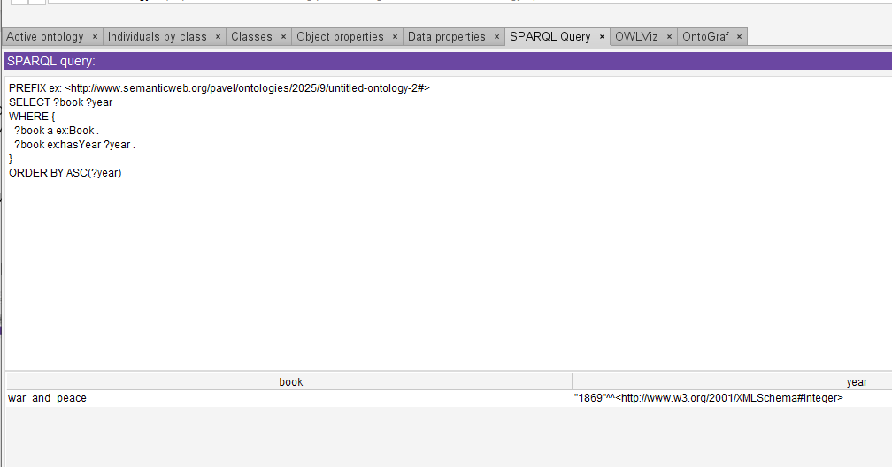
Рисунок – Книги и годы их издания

PREFIX ex: <http://www.semanticweb.org/pavel/ontologies/2025/9/untitled-ontology-2#>
SELECT DISTINCT ?reader
WHERE {
?reader a ex:Reader ;
ex:reads ?book .
?book ex:belongsToGenre ex:classic .
}
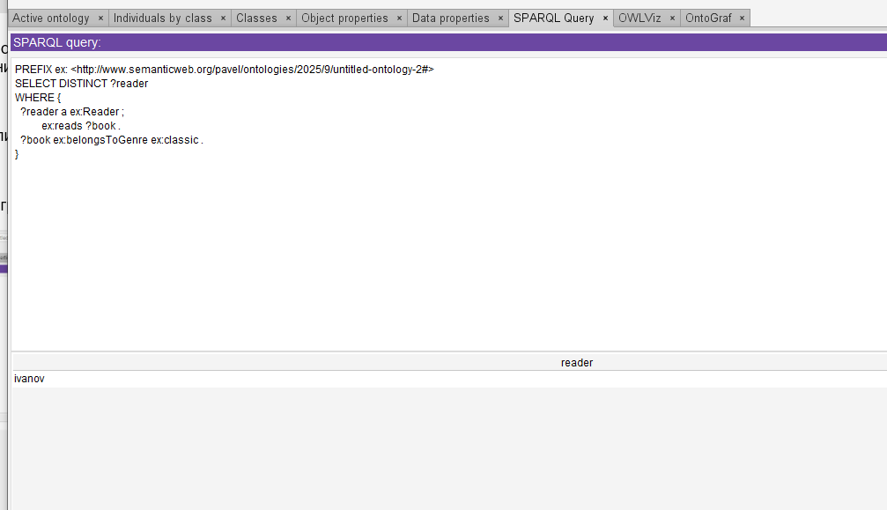
Рисунок – Читатели, читающие книги жанра “Классика”

PREFIX ex: <http://www.semanticweb.org/pavel/ontologies/2025/9/untitled-ontology-2#>
SELECT ?author ?title
WHERE {
?book a ex:Book ;
ex:hasAuthor ?author ;
ex:hasTitle ?title .
}
ORDER BY ?author
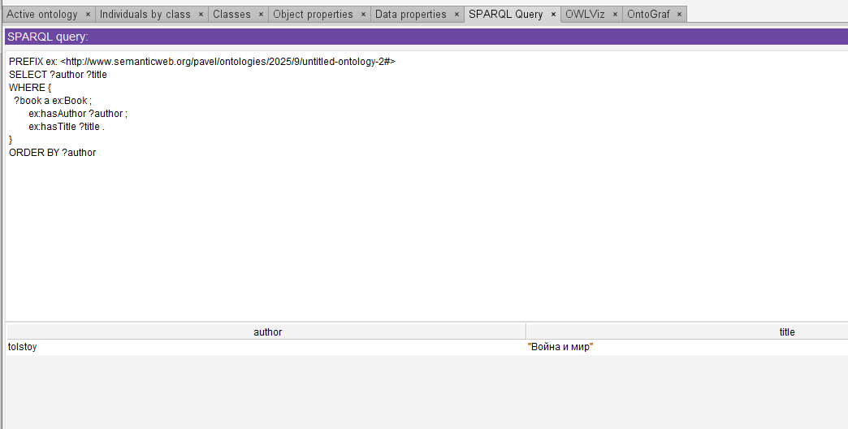
Рисунок – Авторы и названия их книг

PREFIX ex: <http://www.semanticweb.org/pavel/ontologies/2025/9/untitled-ontology-2#>
SELECT ?genre ?publication
WHERE {
?publication ex:belongsToGenre ?genre .
}
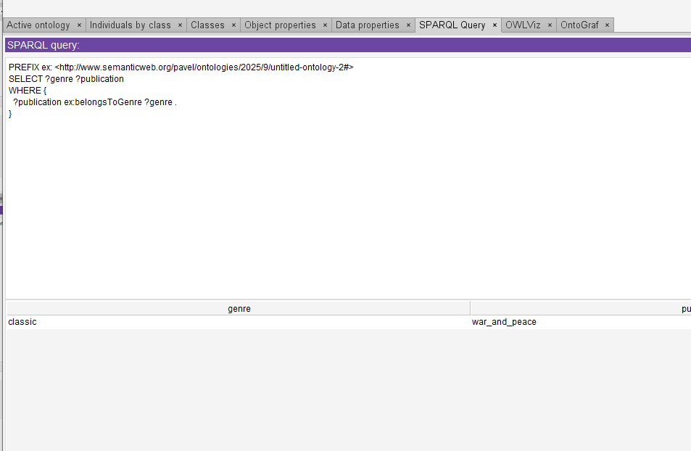
Рисунок – Все жанры и относящиеся к ним публикации

PREFIX ex: <http://www.semanticweb.org/pavel/ontologies/2025/9/untitled-ontology-2#>
SELECT ?book
WHERE {
?book a ex:Book .
FILTER NOT EXISTS { ?book ex:hasAuthor ?author }
}
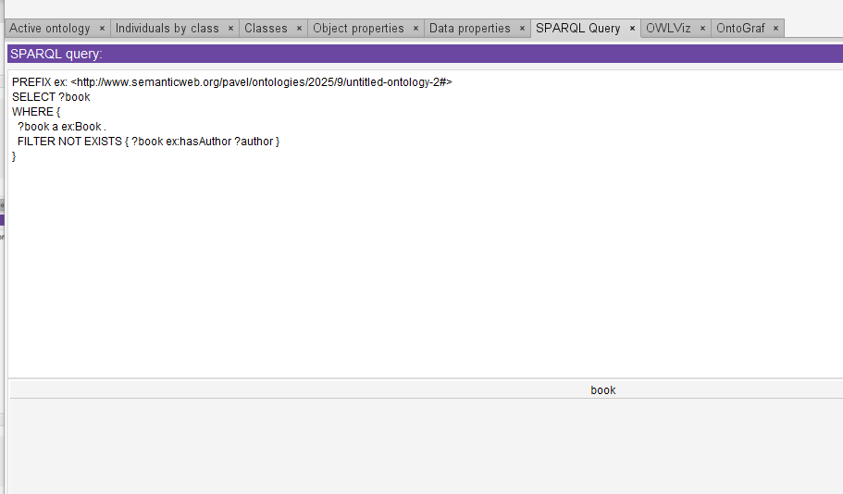
Рисунок – Проверка: книги без автора (логический контроль)

Рисунки 4 - скриншоты с 7 SPARQL-запросами, содержащими модификаторы и графовые шаблоны.

